Солтүстік Қазақстан обласы
Ғабит Мүсрепов ауданы
К.М.М. «Тахтаброд орта мектебі»

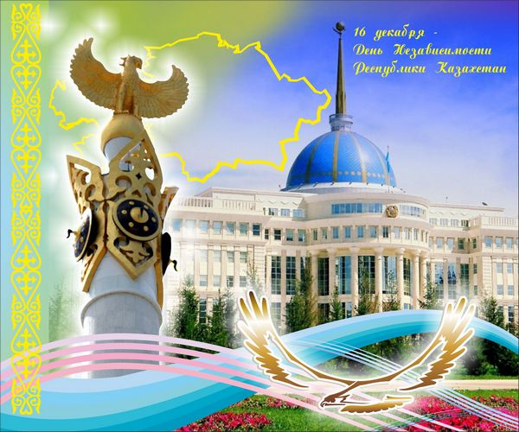

  - Сценарий праздника в предшкольном классе
  - «Тәуелсіз Қазақстан»
  - «Независимый Казахстан»

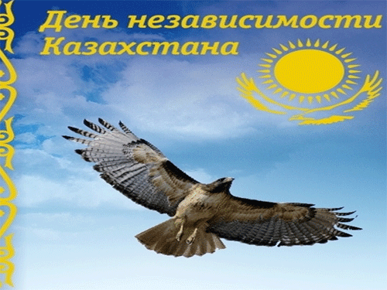

Тәрбиеші: Бакка Н.Н.
Воспитатель: Бакка Н.Н

Цель: обогащение знаний детей о Республике Казахстан как независимого государства; воспитание патриотизма, интереса к народам Казахстана, чувства любви и гордости за свою Родину, уважительное отношение к символам Республики Казахстан; внедрять в повседневную разговорную речь казахский язык; закреплять умение петь хором и индивидуально при этом передавать характер песен
Жүргізуші (ведущая)-1: Бүгін біз Тәуелісіз Қазақстан күнніңтойлап отырмыз.
Сегодня мы празднуем День Независимости Казахстана

Под песню «Арман» дети с флажками заходят в зал и строятся в колонны. Выполняют упражнения с флажками. (на диске)

Жүргізуші (ведущая)-2: Смотрю на небо голубое, там высоко парит орёл,
Восходит солнце золотое над птицей, словно ореол,
До боли мне знакомо это видение сквозь пики гор,
Осталось лишь добавить сбоку национальный наш узор.
Герб и Флаг наш гордый народу государством дан,
Пусть же всегда хранит свободу наш суверенный Казахстан!

Звучит Гимн Республики Казахстан (гости и дети слушают стоя)(на диске)

Жүргізуші (ведущая)-1: Балалар, бүгін біз қандай мерекені тойлаймыз?
Дети, какой праздник мы празднуем сегодня?
Балалар (дети) Тәуелсіз Қазақастан күні. День Независимости Казахстана.
Жүргізуші(ведущая-2: Қазақстан рәміздері қандай? Какие еще символы Казахстана
Вы знаете?
Балалар: Гимн және ту. Герб и флаг Казахстана. (они демострируются)
Жүргізуші(ведущая) - 1: Хорошо, что мы живем в Казахстане.
Какое счастье, что мы - граждане своей страны.
Вы обратили внимание, что я сказала слово «граждане».
Гражданин – это очень важное и хорошее слово.
Чтобы понять его , приглашаю вас в круг радости.
Возьмемся по кругу за эту голубую ленту и представим, что
это граница нашей Родины
Поднимем ее вверх и сделаем так, чтобы мы оказались
внутри круга, а лента снаружи.
Лента образовала своеобразную границу
Республики Казахстан.
Мы родились в Казахстане, значит, мы граждане своей
Страны.
Все это выполняется под песню Розы Рымбаевой «Туган жер» - «Родина» (на диске)
Послушаем стихи о Родине.
1 бала(ребенок) Мы - дети своей родной страны!
Живем мы в Казахстане!
И этим мы горды!
2 бала Казахстан - земля родная,
Очень любим мы тебя.
Море, горы, даль степная –
Это Родина моя!
3 бала Горжусь тобой и почитаю,
Тебя, любимая страна,

Ведь ты взростила маму с папой
И вот теперь растишь меня!
4 бала Шире океана
Ты, моя страна!
Как цветок прекрасна,
Велика, сильна!
Жүргізуші-2: Қазір, енді балалар Қазақстан рәміздері туралы өз тақпақтарын айтады.
Сейчас, дети расскажут стихи на казхском языке.
1 бала Құт, береке шанырақ,
Орын алған ол төрден.
Қанатты қос арғымақ,
Екі жақтанкөмкерген.
Тәуелсіздік жолында,
Талай - талай тер тамған.
Билігім - өз қолымда,
Еркіндігім - Елтаңбам.
2 бала Отан - жерім, отан - суым,
Отан қуат, нәр береді
Отан - ұран, отан - ту,
Отан мәнгі гүлденеді
3 бала Елдің елдігі,
Ердің ерлігі - әнұран
Сезім биігі
Төзім нығы - әнұран
4 бала Керегені жазайық ,
Шаңырақты құрайық ,
Уық болып иіліп ,
Киіз үйдей болайық.

5 бала Қазақстан Т. Молдағалиев
Ен даласын
Егін жапқан.
Бар баласы
Бақыт тапқан.
Менің жерім ,
Туған елім -
Кун сәулелі Қазақстан!
6 бала Қазақстан туы С. Қалиүлы
Көк аспандай көкпеңбек
Қазақстан жалауы.
Көк емес ол тектен –тек-
Елдің ашық қабағы.
Ақ ниеті – алтын күн ,
Асқақ арман – қыраны.
Жалауы бұл халқыиның
Мәртебесі , мақтаны.
7 бала Елтаңбасы елімнің С. Қалиұлы
Елтаңбасы елімнің
Неткен әйбат , әдемі !
Тұнығындай көңілдің
Ортада - аспан әлемі.

Құт , береке - шаңырақ
Орын аоған ол төрден.
Қанатты қос арғымақ
Екі жақтан көмкерген.
8 бала Туған ел Т. Әлімқұлов
Байтақ дала - туған жердің
Қымбат маған әр тасы
Өзен , көлі , самал желі
Асқар тауы - баршасы.
9 бала Иран- Ғайып
Өзіңдікі Елің де ,
Өзіндікі Жерің де.
Өзіңді өзің еткен Бақ –
Тәуелсіздік төрінде !
Өзіңдікі Туың да ,
Жаса , Қазақстаным ,
Белді бекем буын да !

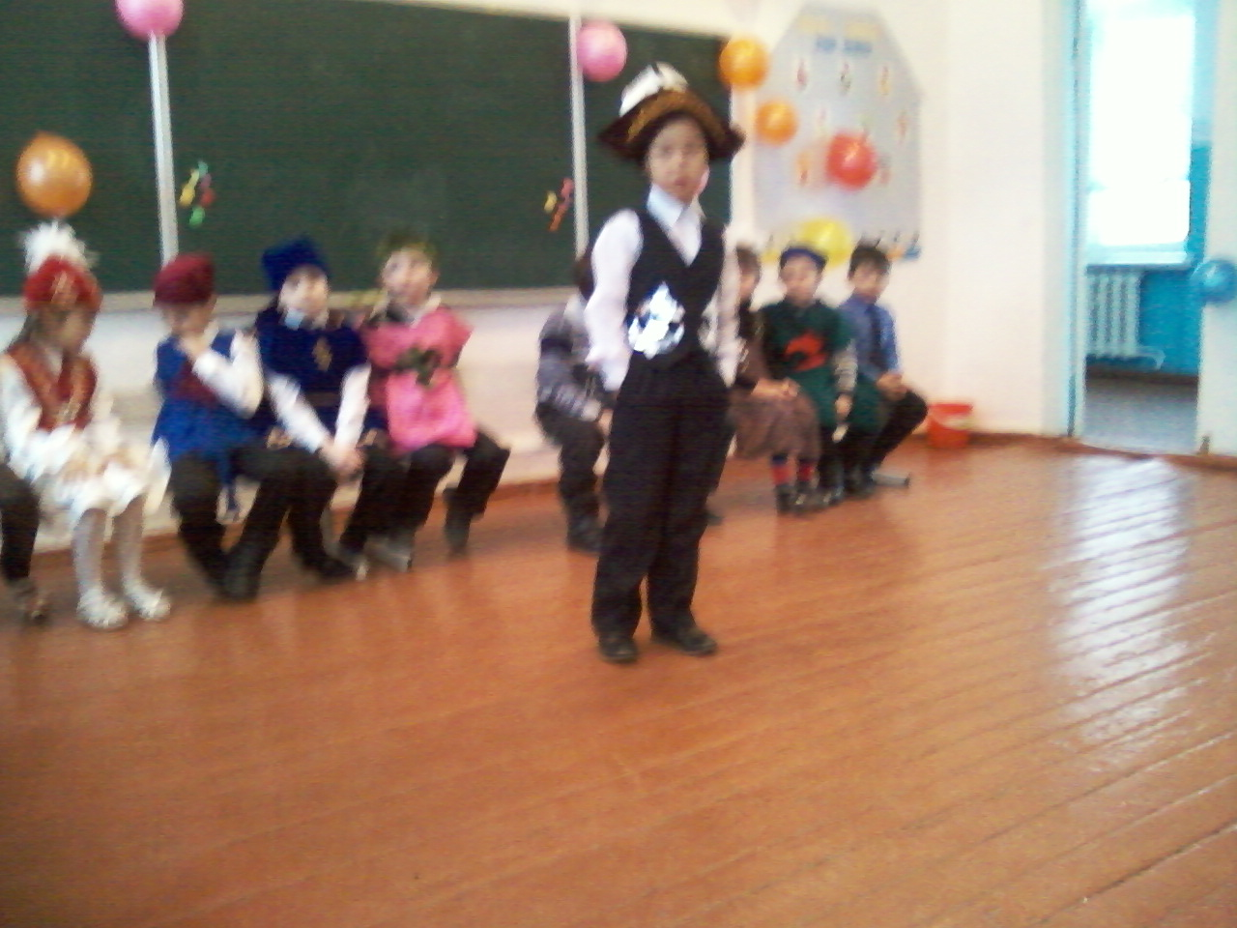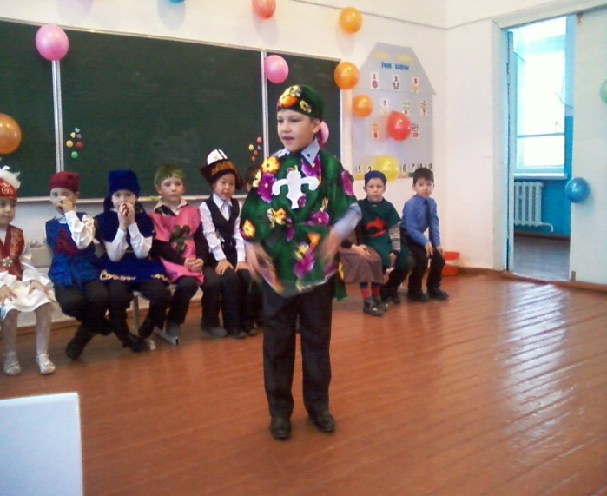

Жүргізуші-2: Как на казахском языке слово « Родина»?
Балалар: Отан.
Исполняется песня «Отан - ортақ үйіміз»
Олеңін жазған Е. Өтетілеуұлы
Әнін жазған Д. Ботбаев
Отан - туған үйіміз,
Отан - туған жеріміз.
Отан - ортақ үйіміз,
Көңілді ән мен күйіміз

Қайырмасы: Бізді өсірер саябақ.
Отан - қамқор саябақ.
Отан - ортақ үйіміз
Қөнілді ән мен күіміз.

Жүргізуші-1: Қазір енді Ясмина « Қамажай» биін билейді. (музыка на диске)
Ясмина исполнит танец «Камажай». ((

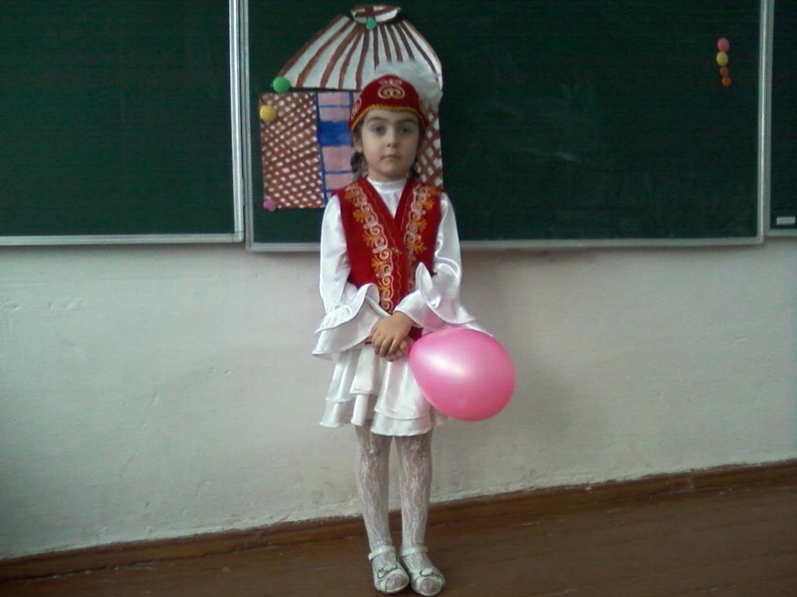

Жүргізуші-2: Поиграем в игру «Беги, беги, платочек». На казахском языке она
называется «Кетік, кеттік, орамал».
Сядьте в круг. Под музыку будем передавать платочек друг другу.
Когда музыка прервется, то , у кого в руках останется платочек,
Должен ответить на вопрос.
- Как называется стрна в которой мы живем?
- Назовите столицу нашей Родины?
- Как зовут президента Республики Казахстан?
- Какого цвета флаг страны и что на нем изображено?
- В каком селе мы с вами живем?
- Назови города Казахстана?

Жүргізуші-1: Игра «Кто быстрее соберет юрту» Дети по двое собирают изображение
редварительно разрезанное на три части: основа юрты, основание крыши,
шанырак. 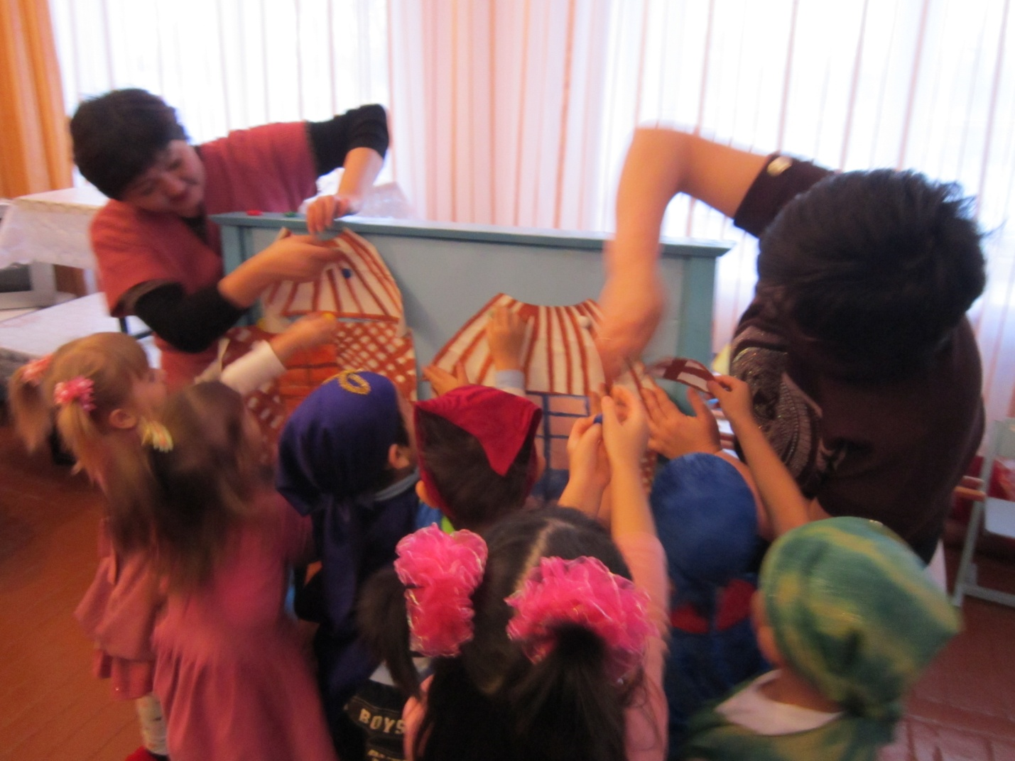

Жүргізуші: В нашей стране живут люди разных национальностей и все они живут
в дружбе и согласии. Послушайте стихи поэтов разных
национальностей
1 бала З. Александрова.
Если скажут слово «Родина»
Сразу в памяти встает
Старый дом
В саду сиородина,
Толстый тополь у ворот.
У реаи березка - скромница
И ромашковый бугор...
В лужах первые кораблики
Над скакалкой топот ног
Или степь от маков красная
Золотая целина...
Родина бывает разная,
Но у всех она одна.
2 бала В. Боков
Цветет над тихой речкой яблоня.
Сады , задумавшись стоят.
Какая Родина нарядная,
Она сама как дивный сад!
Играет речка перекатами,
В ней рыба вся из серебра,
Какая Родина богатая,
Не сосчитать ее добра!
Бежит волна неторопливая,
Простор полей ласкает глаз.
Какая Родина счастливая,
И это счастье все для нас!
Жүргізуші-1: Исполним песню « Мир похож на цветной луг»
- Ветер зовет за собой облака
Вдоль, вдаль, вдаль
Если ты друга не втсретил пока,
Жаль, жаль, жаль
Припев: Мир похож на цветной луг,
Если рядом стобой друг
Друга взять не забудь в путь
Другу верен всегда будь
- Песня не зря собирает друзей
В круг, круг, круг
Сделает хмурый денек веселей
Друг, друг, друг.
3.Друг за тебя одолеть сто преград
Рад, рад, рад
С другом любая беда не беда
Да, да, да Припев тот же

Жүргізуші: Балалар, енді мен сендерге қазақ ұлттық ойындарын ойынауға ұсынамын
«Байға».
Дети, поиграем в казахскую национальную игру «Конное состязание» -
«Байға»

Игра «Байға»
Игроки парами ( конь и наездник) встают на линию старта так, чтобы не мешать друг другу. Первый игрок - конь вытягивает руки назад - вниз, второй - наездник - берет его за руки, и в таком положении пары бегут до линии финиша. Наездник , первым прискакавший к финишу,т должен прыгнуть и достать узорный платочек повешенный на стойке
Правила игры: соревнования начинаются только по сигналу, платочек достает наездник.

Жүргізуші: Поиграем в казахскую национальную игру «Подними монету»
На казахском языке она называется «Күміс алу»

Игра «Күміс алу»
На противоположных сторонах площадки намечают линии старта и финиша. По площадке раскладывается большое количество монет (камешков). Игроки выстраиваются вдоль линии старта. По сигналу джигиты начинают скачки - предвигаются по направлению к линиии финиша, имитируя скачку на конях. Во время скачек джигиты не останавливаясь, наклоняются и поднимают монеты.Побеждает тот, кто смог во время скачек собрать больше монет.

Правила игры: начинать скачки можно только по сигналу, во время скачек нельзя наталкиваться друг на друга, поднимая предметы, нельзя стоять на месте.

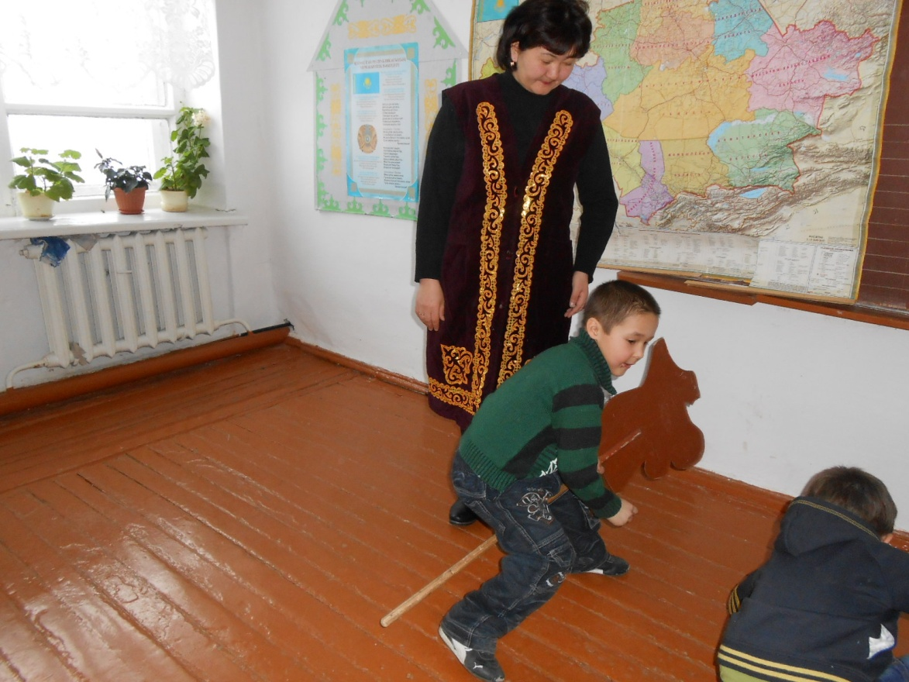

Жүргізуші: Приглашаем всех в юрту на чаепитие.

